Яшин Николай Фёдорович 1922 -1942 гг. Погиб в бою.

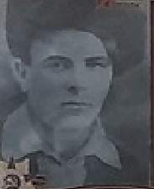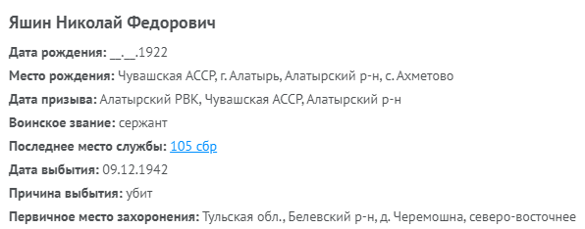

Ушёл на войну в 1941 году. Вошёл в состав 56-го отдельного понтонно-мостового батальона Северо-Западного фронта. Боевое крещение батальон получил на реке Волхов. Ночью, южнее Большой Вишеры он устанавливал на пути фашистского наступления противотанковые и противопехотные мины. Но обстановка изменилась, и взводу пришлось срочно разминировать эти участки. Требовалось сделать проходы для контратаки наших танков и пехоты. Когда Яшин обезвреживал мину, случилось непредвиденное: от попадания вражеской пули разорвался взрыватель. Огнём обожгло лицо, на миг он потерял сознание, но придя в себя, продолжал действовать. Задание было выполнено. За героический поступок он получил от командования благодарность.
Длительное время лечился в полевом госпитале, после выздоровления сапёр снова вернулся в строй. Погиб в 1945 году при штурме Берлина.
